Если вас интересует вопрос: возможно ли избавиться от 10 кг в кротчайшие сроки? Тогда данный пост для вас! Давайте разберёмся, что для вас означает «быстро». Лишиться 10 кг за 7 дней – за гранью реальности, а избавиться от 10 кг за 30 дней уже возможнее. Сбросить 10 кг не сложно, если в организме есть эти лишние килограммы.
«Лишним» вес характеризуется неспроста: если вы начинаете правильно кушать, ненужные для жизни килограммы скоропостижно улетучатся. Если же проблемный вес – всего лишь плод вашей фантазии, то организм не захочет охотно избавляться от своих законных килограммов.
За 7 дней вполне реально избавиться от 2-3 кг, а за 30 дней возможно стать легче на 10 кг. Ничего нет противозаконного в желании испробовать диету и «создать» свое тело самостоятельно. Но заниматься этим необходимо разумно, поскольку многие, стремясь быстро сбросить вес, забывают пользоваться простыми правилами питания и несознательно вредят организму.

Сбросить 10 кг: плюсы и минусы
Существуют времена, когда быстро похудеть просто необходимо: фотосьемка, праздник, пляж. В таких случаях подойдут самые простые диеты сроком в 10 дней: гречневая диета, разгрузочные дни на яблоках, грейпфрутах, кефире. Десятидневная диета дает хороший, но не долгоиграющий результат.
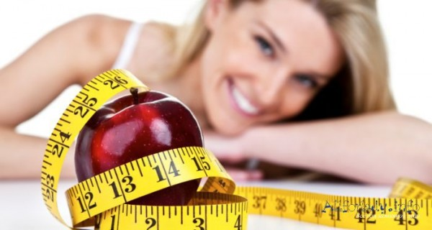
Данный способ полезен для организма, но только в случае если вы готовились к такого рода разгрузке: предварительно уменьшили свою порцию, отказались от хлеба-булочных и мясных блюд.
«Выходить» из быстрой диеты после достижения нужных результатов необходимо поэтапно.
Сразу подготовьте себя к тому, что после возвращения к повседневному питанию вы снова начнете набирать вес.

Диета на 30 дней. Избавляемся от 10 кг правильно
Вам нужно сбросить 10 кг, и у вас не горят сроки? Тогда подходите к делу правильно. Здоровая и качественная диета «-10 кг» должна быть в рационе до полугода – по словам диетологов это хороший и не долгий срок, поскольку через месяц вы ощутите весомый результат. Если вы не хотите считать калории и вглядываться в состав покупаемых продуктов, запишите эти правила:
- Не кушайте мучного. Если вам невмоготу отказаться от хлеба, выбирайте тогда черный или зерновой. Поменяйте сладкую выпечку на фрукты и горький шоколад без примесей.
- Исключите из рациона сахар. Проблемно? В чае замените его медом, а в кофе – сахарозаменителем.
- Употребляйте в пищу меньше жаренной, острой и жирной еды. Рыбу и мясо можно готовить на пару.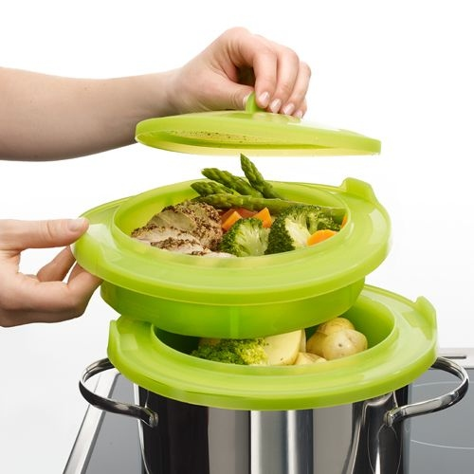
- Плотно кушайте с утра и легко ужинайте. Вечером кушать можно за 2-3 часа до отдыха. Желаемые углеводы (хлебцы, овсянку, орехи, спагетти) старайтесь съесть утром и днем, а вечером кушайте белки (творог, курицу, рыбу, яйца). Рекомендуется не есть одновременно белковую и углеводную пищу.
- Исключите газированную воду и соки с использованием сахара.
Такой способ питания положительно сказывается не только на вашем весе, но и на состоянии кожи тела, ногтей, волос и общем самочувствии человека. При последовательном сбрасывании веса организм будет приспосабливаться к новому состоянию и не захочет возвращать прежние килограммы, если вы разнообразите свое меню.
Такой способ питания способствует естественному снижению веса.

Меню диеты "-10кг"
- Молоко с минимальной жирностью;
- Обезжиренный творог;
- Яйца;
- Яблоки или цитрусовые;
- Нежирная рыба (приготовленная на пару);
- Куриное мясо (или мясо с низким содержанием жира, паровое);
- Морепродукты;
- Сыры (жирность которых не превышает 25%);
- Грибы;
- Гречка, овсянка, рис (желательно приготовленные на пару);
- Соевое молоко и сыры;
- Орехи.

Подобный рацион питания, подкрепляется следующими принципами:
- прием пищи 4-6 раз в сутки не большими порциями;
- первый прием через 30 минут после пробуждения, последний прием - за 3-4 часа до сна;
- до 14 часов возможен прием сложных углеводов (5-6 ст. ложек отваренной гречневой, овсяной каши или столько же отварного коричневого риса, варенный белый рис - не более 100 гр.);
- фрукты стоит ограничить 1-2 несладкими яблоками или цитрусовыми в первой половине дня;
- после 12 желательно отказаться от напитков с сахарозаменителями, все такие жидкости лучше употреблять до указанного времени;
- жиры должны быть ограничены, 30-40 г в сутки.

Клетчатка – ваш друг
Вес остановился и «-10 кг» для вас – все еще за гранью? Подходите к новому уровню. Про разгрузочные дни вы уже знаете. Если научитесь соблюдать не сложные действия, то голодание больше не будет для вашего организма шоком (только обзаведитесь силой воли).
Верная соратница всех, кто желает сбросить лишний вес – клетчатка.
В гранулированном виде или в виде порошка она продается в местных аптеках. Клетчатка безвкусная, желательно употреблять ее, смешивая с йогуртом или кефиром.
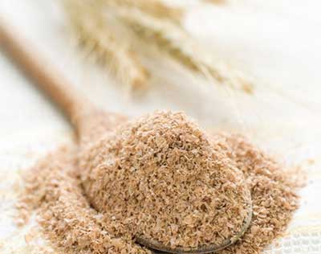
Она не усваивается в организме и не оставляет калорий: ее задача транзитом проезжать через весь организм и забирать с собой то, что ему больше не нужно.
Клетчатка очищает стенки желудка и кишечника!
Это очень важный продукт, рекомендуемый диетологами. Стоит также не забывать о свойствах сельдерея – это уникальный продукт. На переваривание его ферментов организм тратит больше сил и калорий, чем получает от сельдерея в итоге.
Быстро сбросить вес поможет отказ вечернего приема пищи. Завтракайте плотно и обильно, обедайте позднее, а вместо вечернего приема пищи выпивайте стакан кефира или съедайте салат из овощей.
Этим вы не нанесете вред себе, ведь ночью организм не испытывает необходимости в калориях и энергии.
новый вопрос ✎ 26 Окт, 14 ➜ Axenamon ➜ Диеты
редактировать 27 Окт, 14

